Oznaczenie lokali mieszkalnych
wraz z zestawieniem powierzchni użytkowej
w budynkach wybudowanych w Pudliszkach
w ramach inwestycji realizowanej przez Społeczną Inicjatywę Mieszkaniową „KZN-Wielkopolska” sp. z o.o.
Budynek B1
Kondygnacja | Nr mieszkania | Nazwa pomieszczenia | Powierzchnia [m²]
PARTER | 0.01  NPS | KORYTARZ | 6,29
PARTER | 0.01  NPS | ŁAZIENKA | 5,01
PARTER | 0.01  NPS | SYPIALNIA | 12,08
PARTER | 0.01  NPS | SALON Z ANEKSEM KUCHENNYM | 25,70
PARTER | 0.01  NPS | 49,08
PARTER | 0.02 | KORYTARZ | 4,91
PARTER | 0.02 | ŁAZIENKA | 4,35
PARTER | 0.02 | SYPIALNIA | 11,50
PARTER | 0.02 | SALON Z ANEKSEM KUCHENNYM | 27,02
PARTER | 0.02 | 47,48
PARTER | 0.03  NPS | KORYTARZ | 4,96
PARTER | 0.03  NPS | ŁAZIENKA | 6,06
PARTER | 0.03  NPS | SALON Z ANEKSEM KUCHENNYM | 27,34
PARTER | 0.03  NPS | 38,36
PIĘTRO +1 | 1.01 | KORYTARZ | 4,97
PIĘTRO +1 | 1.01 | ŁAZIENKA | 4,54
PIĘTRO +1 | 1.01 | SYPIALNIA | 11,21
PIĘTRO +1 | 1.01 | SALON Z ANEKSEM KUCHENNYM | 25,13
PIĘTRO +1 | 1.01 | 45,85
PIĘTRO +1 | 1.02 | KORYTARZ | 6,10
PIĘTRO +1 | 1.02 | ŁAZIENKA | 4,82
PIĘTRO +1 | 1.02 | SYPIALNIA | 12,39
PIĘTRO +1 | 1.02 | SALON Z ANEKSEM KUCHENNYM | 25,74
PIĘTRO +1 | 1.02 | 49,05
PIĘTRO +1 | 1.03 | KORYTARZ | 4,91
PIĘTRO +1 | 1.03 | ŁAZIENKA | 4,35
PIĘTRO +1 | 1.03 | SYPIALNIA | 11,50
PIĘTRO +1 | 1.03 | SALON Z ANEKSEM KUCHENNYM | 27,02
PIĘTRO +1 | 1.03 | 47,78
PIĘTRO +1 | 1.04 | KORYTARZ | 4,83
PIĘTRO +1 | 1.04 | ŁAZIENKA | 5,60
PIĘTRO +1 | 1.04 | SALON Z ANEKSEM KUCHENNYM | 28,13
PIĘTRO +1 | 1.04 | 38,56
PIĘTRO +2 | 2.01 | KORYTARZ | 4,97
PIĘTRO +2 | 2.01 | ŁAZIENKA | 4,54
PIĘTRO +2 | 2.01 | SYPIALNIA | 11,21
PIĘTRO +2 | 2.01 | SALON Z ANEKSEM KUCHENNYM | 25,13
PIĘTRO +2 | 2.01 | 45,85
PIĘTRO +2 | 2.02 | KORYTARZ | 6,10
PIĘTRO +2 | 2.02 | ŁAZIENKA | 4,82
PIĘTRO +2 | 2.02 | SYPIALNIA | 12,39
PIĘTRO +2 | 2.02 | SALON Z ANEKSEM KUCHENNYM | 25,74
PIĘTRO +2 | 2.02 | 49,05
PIĘTRO +2 | 2.03 | KORYTARZ | 4,91
PIĘTRO +2 | 2.03 | ŁAZIENKA | 4,35
PIĘTRO +2 | 2.03 | SYPIALNIA | 11,50
PIĘTRO +2 | 2.03 | SALON Z ANEKSEM KUCHENNYM | 27,02
PIĘTRO +2 | 2.03 | 47,78
PIĘTRO +2 | 2.04 | KORYTARZ | 4,83
PIĘTRO +2 | 2.04 | ŁAZIENKA | 5,60
PIĘTRO +2 | 2.04 | SALON Z ANEKSEM KUCHENNYM | 28,13
PIĘTRO +2 | 2.04 | 38,56

Budynek B2
Kondygnacja | Nr mieszkania | Nazwa pomieszczenia | Powierzchnia [m²]
PARTER | 0.01  NPS | KORYTARZ | 6,29
PARTER | 0.01  NPS | ŁAZIENKA | 5,01
PARTER | 0.01  NPS | SYPIALNIA | 12,08
PARTER | 0.01  NPS | SALON Z ANEKSEM KUCHENNYM | 25,70
PARTER | 0.01  NPS | 49,08
PARTER | 0.02 | KORYTARZ | 4,91
PARTER | 0.02 | ŁAZIENKA | 4,35
PARTER | 0.02 | SYPIALNIA | 11,50
PARTER | 0.02 | SALON Z ANEKSEM KUCHENNYM | 27,02
PARTER | 0.02 | 47,48
PARTER | 0.03  NPS | KORYTARZ | 4,96
PARTER | 0.03  NPS | ŁAZIENKA | 6,06
PARTER | 0.03  NPS | SALON Z ANEKSEM KUCHENNYM | 27,34
PARTER | 0.03  NPS | 38,36
PIĘTRO +1 | 1.01 | KORYTARZ | 4,97
PIĘTRO +1 | 1.01 | ŁAZIENKA | 4,54
PIĘTRO +1 | 1.01 | SYPIALNIA | 11,21
PIĘTRO +1 | 1.01 | SALON Z ANEKSEM KUCHENNYM | 25,13
PIĘTRO +1 | 1.01 | 45,85
PIĘTRO +1 | 1.02 | KORYTARZ | 6,10
PIĘTRO +1 | 1.02 | ŁAZIENKA | 4,82
PIĘTRO +1 | 1.02 | SYPIALNIA | 12,39
PIĘTRO +1 | 1.02 | SALON Z ANEKSEM KUCHENNYM | 25,74
PIĘTRO +1 | 1.02 | 49,05
PIĘTRO +1 | 1.03 | KORYTARZ | 4,91
PIĘTRO +1 | 1.03 | ŁAZIENKA | 4,35
PIĘTRO +1 | 1.03 | SYPIALNIA | 11,50
PIĘTRO +1 | 1.03 | SALON Z ANEKSEM KUCHENNYM | 27,02
PIĘTRO +1 | 1.03 | 47,78
PIĘTRO +1 | 1.04 | KORYTARZ | 4,83
PIĘTRO +1 | 1.04 | ŁAZIENKA | 5,60
PIĘTRO +1 | 1.04 | SALON Z ANEKSEM KUCHENNYM | 28,13
PIĘTRO +1 | 1.04 | 38,56
PIĘTRO +2 | 2.01 | KORYTARZ | 4,97
PIĘTRO +2 | 2.01 | ŁAZIENKA | 4,54
PIĘTRO +2 | 2.01 | SYPIALNIA | 11,21
PIĘTRO +2 | 2.01 | SALON Z ANEKSEM KUCHENNYM | 25,13
PIĘTRO +2 | 2.01 | 45,85
PIĘTRO +2 | 2.02 | KORYTARZ | 6,10
PIĘTRO +2 | 2.02 | ŁAZIENKA | 4,82
PIĘTRO +2 | 2.02 | SYPIALNIA | 12,39
PIĘTRO +2 | 2.02 | SALON Z ANEKSEM KUCHENNYM | 25,74
PIĘTRO +2 | 2.02 | 49,05
PIĘTRO +2 | 2.03 | KORYTARZ | 4,91
PIĘTRO +2 | 2.03 | ŁAZIENKA | 4,35
PIĘTRO +2 | 2.03 | SYPIALNIA | 11,50
PIĘTRO +2 | 2.03 | SALON Z ANEKSEM KUCHENNYM | 27,02
PIĘTRO +2 | 2.03 | 47,78
PIĘTRO +2 | 2.04 | KORYTARZ | 4,83
PIĘTRO +2 | 2.04 | ŁAZIENKA | 5,60
PIĘTRO +2 | 2.04 | SALON Z ANEKSEM KUCHENNYM | 28,13
PIĘTRO +2 | 2.04 | 38,56
RZUT PARTERU
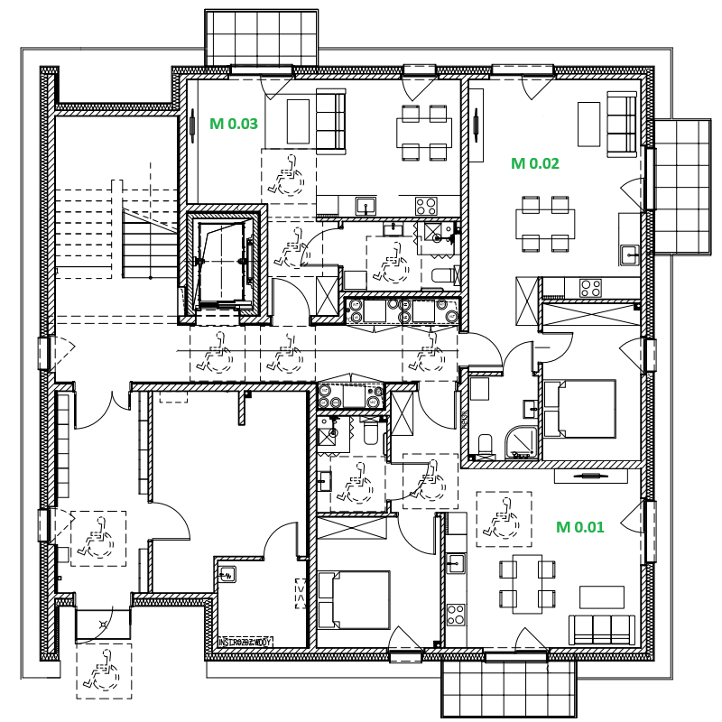
RZUT PIĘTRO +1
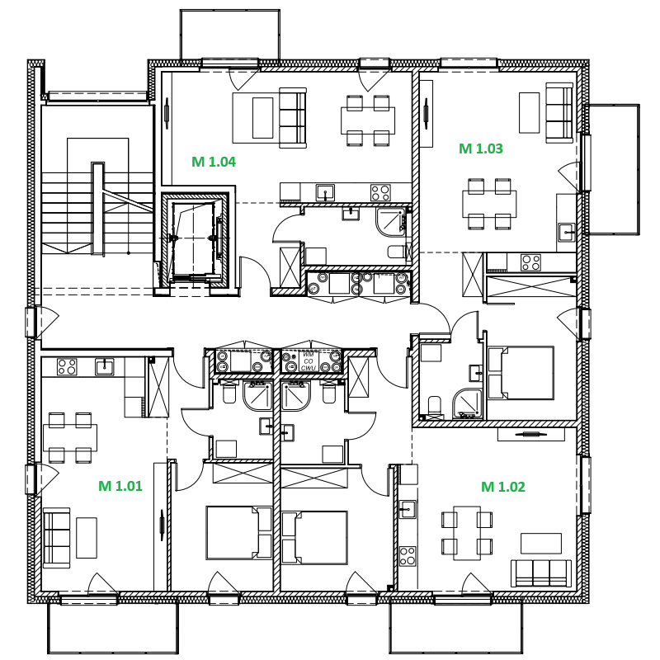

RZUT PIĘTRO +2

